La Dépêche du Midi

Publié le 05/07/2018
Colloque sur les enfants cachés au musée du protestantisme : «L'exil et le refuge restent une question permanente»
Colloques et conférences
Le 07/07/2018

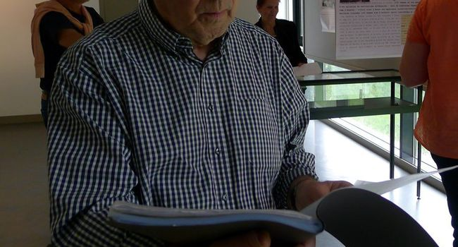
Jacques Fijalkow lors de l'installation de l'exposition sur les enfants cachés au musée de Ferrières./ photo DDM, JMG.

A l'occasion du cycle «Exils et refuge, d'hier à aujourd'hui», le musée du protestantisme vient compléter l'exposition actuelle sur les enfants cachés par un colloque sur le même thème qui aura lieu au musée samedi toute la journée de 10h à 17h. Une journée présidée par Jacques Fijalkow, professeur à l'université Toulouse Jean-Jaurès. Il explique les principes de cette journée.
Rappelez-nous dans quel contexte vous proposez ce colloque sur les enfants réfugiés ?
Le thème du colloque me paraît avoir été rattrapé par l'actualité. Quand il a été décidé par la direction du Musée, la question n'était pas comme aujourd'hui au cœur des débats, mais pour les Protestants comme pour les Juifs l'exil et le refuge n'est pas une question d'actualité mais une question permanente.
En quoi l'actualité liée aux réfugiés peut faire écho à ce qui s'est passé avec les enfants juifs pendant la guerre ?
Lors de montée du nazisme, de nombreux Juifs ont voulu quitter l'Allemagne. D'autres, chassés d'Europe de l'Est par les pogroms, cherchaient aussi un pays où se réfugier. Il y eut des conférences internationales, des bateaux chargés d'immigrants. Personne ne voulait les accueillir. Comment ne pas s'identifier avec ceux qui aujourd'hui tentent pareillement de franchir les frontières par terre ou par mer ?
La présidente de la Cimade risque d'être assez cinglante après les derniers épisodes d'actualité ?
Je ne sais pas ce qu'elle va dire, mais le fait que, à nouveau, la Cimade soit à la pointe de ce combat montre bien que, en dépit des différences d'une époque à l'autre, ce sont les mêmes qui sont mobilisés, au grand jour mais sans doute aussi dans l'ombre.
De quelle nature seront les témoignages que vous avez réussi à inviter ?
Des habitants de la région, jeunes ou adolescents à l'époque. Du côté juif, une famille ayant passé toute la guerre dans un village voisin sans être inquiétée par qui que ce soit. Et peut-être aussi venant d'une famille réfugiée d'Espagne. Les historiennes qui parleront dans le colloque présenteront la toile de fond qui permettra de remettre les choses en place.
L'exemple du Tarn pendant la guerre est-il atypique ? Ou représentatif au contraire de ce qui s'est aussi passé ailleurs ?
Il a ceci de particulier qu'on y trouve rassemblées des situations que l'on trouve isolées partout ailleurs : des camps, des lieux d'assignation à résidence, des maquis…mais peut-être aussi une sensibilité particulière nous diront les sociologues qui ont fait des comparaisons.
Y a t-il une forme d'universalité dans la situation des réfugiés ?
Les situations historiques, économiques, politiques diffèrent, mais la souffrance est la même.

Le programme
L'exposition «Les enfants cachés» reste en place tout au long de l'été au musée de Ferrières jusqu'au 16 septembre. Le colloque sur le même thème a donc lieu samedi de 10h à 17h dans la salle Pierre-Davy, juste à côté du musée du protestantisme. Inscriptions obligatoires au 05.63.74.05.49
Au programme de la journée sont prévues le matin les interventions de Renée Poznansky, historienne française spécialiste de la shoah, Kathy Hazan, auteur de «Rire le jour et pleurer la nuit», Ygal Fijalkow et Christophe Jalaudin, sociologues et auteurs de «Les élèves face à la Shoah» : lieux, histoires, voyages. L'après midi, témoignages entre autres d'Yvette Golderberger et Jacqueline Rigaud. 15h30, clôture de la journée avec Geneviève Jacques, présidente de la Cimade sur la réalité de l'accueil des mineurs réfugiés aujourd'hui.
Propos recueillis par Jean-Marc Guilbert

